Technisch Ontwerp

Rekentuin

sam vd Greft

1032961

Inhoudsopgave

1 Samenvatting 3

1.1 Samenvatting voor de klant 3

1.2 Versiebeheer 3

1.3 Verzendlijst 3

2 Plan van aanpak 4

2.1 Op te leveren producten 4

2.2 Planning 4

3 Ontwikkelomgeving 5

3.1 De technische infrastructuur 5

3.2 programmeertaal / ontwikkeltool 5

4 Specificaties van de interface 6

4.1 Interface 6

5 Specificatie van de database 7

5.1 Specificaties van de database 7

5.2 De grootte van de database 7

6 Beveiliging en onderhoud 8

6.1 Beveiliging 8

6.2 Beheer 8

7 Slotconclusie 9

7.1 Verantwoording 9

7.2 Brondocumentatie 9

## 1 Samenvatting

### 1.1 Samenvatting voor de klant

Dit document omvat de rapportage over de fase Technisch Ontwerp van de app Rekentuin. Alle

hoofdonderdelen alsmede conclusies en aanbevelingen zijn verwerkt in dit totaaloverzicht,

met eventuele verwijzingen naar separate uitgebreide documenten, die gedurende deze fase

zijn opgesteld.

### 1.2 Versiebeheer

|  |  |  |  |  |
| --- | --- | --- | --- | --- |
| **Versie** | **Status** | **Datum** | **Auteur** | **Opmerkingen** |
| **1.0** | **Klaar** | **13/03/19** | **Sam** | **Begin en eind van het document** |
| **1.1** | **Bezig** | **14/03/19** | **Sam** | **Activity diagram toegevoegd** |
| **X.X** |  |  |  |  |
| **X.X** |  |  |  |  |

### 1.3 Verzendlijst

Dit document wordt ter beschikking gesteld aan:

Jeffrey Grüne

Anton Prajo

## 2 Plan van aanpak

### 2.1 Op te leveren producten

De volgende producten moeten worden opgeleverd aan het eind van de 5 weken:

* het informatiebehoefte rapport
* het functioneel ontwerp
* het technisch ontwerp
* de realisatie/bouw van het systeem
* de implementatie van het systeem
* het gebruik van het systeem
* Geschreven tests van het systeem

### 2.2 Planning

|  |  |  |  |
| --- | --- | --- | --- |
| Fase | Deadline | Oorspronkelijk ingeleverd |  |
| Informatie behoefte rapport | Zondag 17 Februari 2019 |  |  |
| functioneel ontwerp | Zondag 24 Februari 2019 |  |  |
| Technisch ontwerp | Zondag 10 Maart 2019 |  |  |
| Product | Zondag 17 Maart 2019 |  |  |
| Testen en opleveren | Zondag 24 Maart 2019 |  |  |

## 3 Ontwikkelomgeving

### 3.1 De technische infrastructuur

Hier ga je beschrijven in welke omgeving de applicatie wordt toegepast. In je Functioneel Ontwerp heb je deze omgeving al globaal beschreven.

Is het standalone, een netwerk of een web applicatie. Geef bij elke omgeving aan welke technische eisen eraan worden gesteld. Denk bij standalone bv. aan de eisen aan de PC zowel hardware matig als softwarematig. Lever je een executable versie of is er aparte software nodig om de applicatie te laten draaien.

De Rekentuin app is een simpele mobiele applicatie. Het is een standalone hybrid mobile app gemaakt met React.

De hard/software benodigdheden zijn:

* Android telefoon
* 20mb vrije ruimte

De app draait alleen op android en is niet voor peasents van IOS

### 3.2 programmeertaal / ontwikkeltool

Voor de app wordt react(reapp) gebruikt. Hierbij letten we op het maken van components zoals input velden of knopjes. Verder ontwikkelen we de app in android studio. Aangezien er geen database wordt gebruikt is er geen back-end nodig. Voor korte data handeling kan gebruikt gemaakt worden van de volgende 3 dingen:

1. Props
2. States
3. MobX

Props en states zijn van React zelf en een MobX implementatie zou misschien het handigst zijn maar ook misschien te zwaar voor zo’n kleine app

## 4 Specificaties van de interface

### 4.1 Interface

De app heeft eigenlijk maar een paar componenten die meerdere keren voor kunnen komen:

* Titel component
* Menu knop component
* Keyboard component
* Toets component

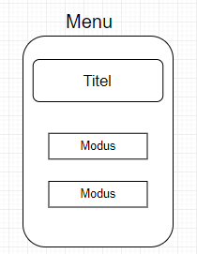

Hier zien we:

* Titel component
  + Doet niks zodra je er op klikt
  + Misschien een kleine bewegende animatie
* 2 menu knoppen
  + 1 gaat naar oefenen
  + 1 gaat naar toetsen
  + Misschien kunnen ze naar dezlfde pagina’s leiden met verschillende passerende waardes

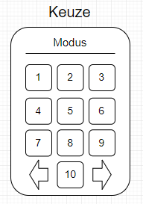

Dit is het keuze menu, hier kiest een student een tafel

* Titel component met de geselecteerde modus
  + Dit kan hetzelfde titel component worden met verschillende waardes
* Keyboard component
  + Het keyboard component bevat cijfers die een conformatie scherm openen(zie volgende scherm)
  + Alle toetsen kunnen worden ingeladen via een loop
* Nav Arrow component
  + Deze zijn standaard disabled en grijs/grauw
  + Pas wanneer een student alles perfect heeft getoetst worden deze lichtgroen en komt er nog een pagina met tafel 11 t/m 20
  + Kleine slide animatie toevoegen voor het keyboard

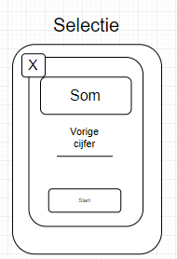

Dit is het selectie scherm, dit opent zodra een student een tafel aan klikt

* Cancel knop
  + Knop links boven die terug gaat naar het keuze scherm (zie vorige scherm)
* Scherm zelf
  + Animatie bij oproepen (slide van beneden naar boven met een bounce-back aan de bovenkant)
* Som
  + Titel component met de geselecteerde som er in
* Vorige cijfer
  + Ook een titel component die het vorige cijfer uitleest uit een document
* Start knop
  + Kan een button component worden
  + Start de geselecteerde som in de geselecteerde modus

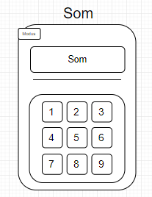

Som scherm, dit is het scherm wat je te zien krijgt zodra je start met een toets of oefening

* Modus
  + Links boven in de hoek staat de geselecteerde modus puur als reminder
* De som zelf
  + Dit is waar de huidige som komt te staan, rechts daarvan komt het ingevoerde antwoord
  + Bij de oefen modus, bij het invoeren van een fout antwoord veranderd de tekstkleur van het antwoord eventjes in rood, daarna wordt deze weggehaald en kan de student opnieuw een antwoord invoeren
* Keyboard component
  + Keyboard component dat toetsen bevat zodat de student niet zijn eigen toetsenbord hoeft te gebruiken.
  + Wat ingetoetst wordt krijgt de student te zien naast zijn som als antwoord

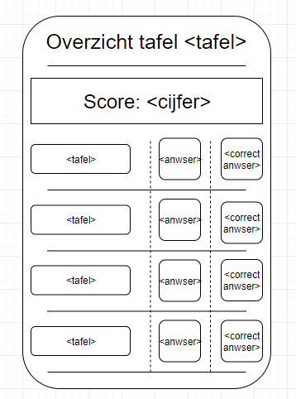

Overzicht scherm

Dit is het scherm wat de student te zien krijgt aan het eind van de oefening/toets. Vergeet niet dat bij een toets het cijfer wordt opgeslagen (als deze hoger is dan het vorige) en bij een oefening niet.

* Titel component
  + Groot titel component met de geselecteerde tafel er naast
* Score
  + Dit kan ook een titel component zijn
  + Hierin staat het behaalde cijfer, dit is een komma getal
* Overzicht met tafels en antwoorden
  + Dit zijn meerdere componenten in 1. Hierbij zie je voor elke tafel een gegeven en correcte antwoord.

### 4.2 Activiteiten diagram

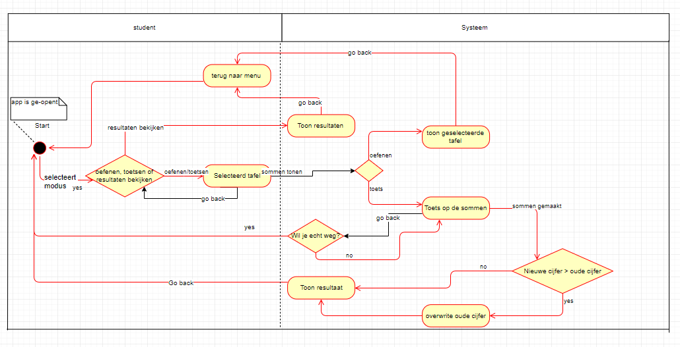

Hier zien we het activiteiten diagram. Hier staan handelingen beschreven die ondernomen kunnen worden.

## 5 Specificatie van de database

### 5.1 Specificaties van de database

Er word geen gebruik gemaakt van een database. Alle informatie wordt lokaal op de telefoon opgeslagen in json bestanden. Hierbij kan gebruik gemaakt worden van 1 bestand met 2 verschillende arrays en meer.

Een tafel array voor alle tafels die gemaakt kunnen worden. Dit wordt uitgeladen uit een json bestand want dan kan het altijd makkelijk aangepast worden.

Een cijfer array die bij elke tafel een cijfer onthoud die gemaakt is in een toets

Een ‘unlocked’ variable, dit is een boolean en veranderd naar ‘true’ zodra elke tafel een 10 bevat. Deze zorgt ervoor dat de student de tafels 11 t/m 20 kan doen

### 5.2 De grootte van de database

Tafels zijn uitbreidbaar door nummers toe te voegen aan de tafel array in het json bestand.

## 6 Beveiliging en onderhoud

### 6.1 Beveiliging

De enigste gegevens die verhandelt worden zijn cijfers en tafels. Dit wordt opgeslagen in een json bestand. De enigste input mogelijk is via een verkregen toetsenbord van de app zelf maar ook is de data totaal niet waardevol dus is zware beveiliging overbodig. Filtering is een mogelijke optie ook al is dat hetzelfde als saven nadat jouw spelletje heeft ge-autosaved

### 6.2 Beheer

Er is geen beheer

## 7 Slotconclusie

### 7.1 Verantwoording

* Er zijn geen tegenslagen ondervonden tijdens het creëren van dit technisch ontwerp

### 7.2 Brondocumentatie

Ik heb het functioneel ontwerp gebruikt